# 快捷键

## mac

**打开devtool**

Command+Opiton+I

**打开命令菜单**

Command+Shift+P

## windows（linux）

**打开devtool**

Control+shift+I

**打开命令菜单**

Control+Shift+P

**打开下部菜单**

ESC

**进入匿名模式**

Control+Shift+N

**打开setting界面**

F1

**进入下一个函数调用**

F11

**跳过下一个函数调用**

F10

**调出当前函数**

shift + F11

任务管理器

shift + esc

# Performance

进入匿名模式

## 性能报告

### FPS面板

命令菜单--》 show rendering

在Rendering下打开 FPS meter

### recoding记录

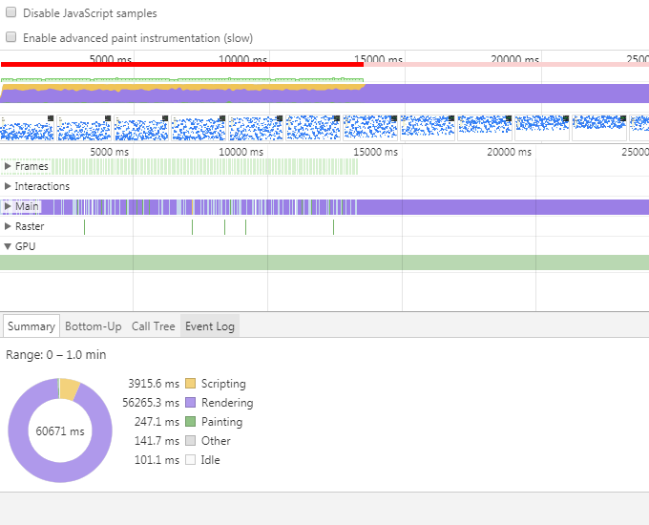

frame: FPS记录

main：主线程运行情况

每个长条表示一个event。X轴表示时间，Y轴表示调用栈。

双击：取消选区

滑轮：放大缩小选区。

1. 如果事件右上角有红色三角，表示这个事件有问题，需要注意
2. 点击事件，在summary中可以看到详细信息。点击app.js：95这个链接，可跳转代码位置

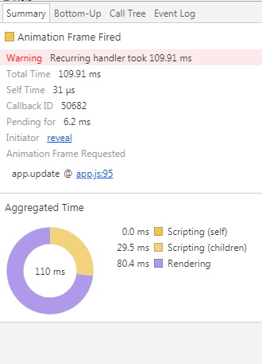

调试移动端

在romote device中 或chrome://inspect/#devices中调试

问题：

启动手机usb调试

inspect需要请求资源，需要翻墙

# Memory